**勾股定理全章复习课**

**【学习目标】**

1.在梳理本章知识的过程中，建立起全章知识结构图.

2.经历直接，间接利用勾股定理及其逆定理解决问题以及在含有特殊角的图形中

构造直角三角形的过程，体会其中蕴含的分类讨论、方程、转化以及数形结合

思想.

3.对解题方法进行归纳总结，提升运用数学思想解决问题的能力.

**【学习任务单】**

**任务1：回顾梳理**

请同学们以结构图的形式梳理勾股定理一章内容.

**任务2：直接利用勾股定理及其逆定理解决问题**

练习1 在Rt△*ABC*中，已知两直角边的长分别为6和8，则斜边的长为　　．

变式1 在Rt△*ABC*中，两边的长分别为6和8，则第三边的长为　　　　．

变式2 在Rt△*ABC*中，两边的长分别为6和8，求△*ABC* 的周长，面积和斜边上的高.

练习2 古希腊数学家柏拉图指出，如果*m*表示大于1的整数， $\text{a}\text{=2}\text{m}\text{，}\text{b}\text{=}$

${\text{m}}^{\text{2}}\text{-}\text{1}\text{，}{\text{c}\text{=}\text{m}}^{\text{2}}\text{+}\text{1}$，那么以*a*, *b*, *c*为边长的三角形为直角三角形.

（1）请你证明柏拉图的结论.

（2）你还能利用柏拉图的结论，再写出几组勾股数吗？

**任务3：间接利用勾股定理解决问题**

练习3 如图，树根下有一蛇洞，树高15 m，树顶上的一只苍鹰，它看见一条蛇迅速向洞口爬去，与洞口的距离还有3倍树高时，鹰向蛇扑过去，假定鹰与蛇都沿直线运动且速度相等，请问鹰如何扑击才能恰好抓到蛇？

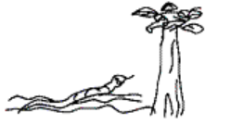

**任务4：在含有特殊角的图形中构造直角三角形**

练习4

（1） 如图1，在△*ABC*中，∠*B*=30°，∠*C*=45°，*AB=*2，则*AC*的长为　　　　．

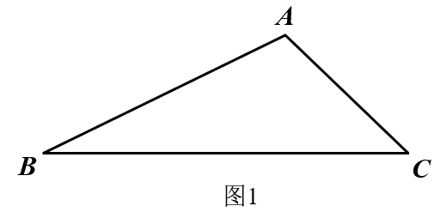

（2）如图2， 在四边形*ABCD*中，*AB=AD=*，∠*A*=60°，∠*D*=150°,∠*B*=90°，

则*BC*的长为　　　　．

（3）如图3，在四边形*ABCD*中，*AB=*2，*CD=*1，∠*A*=60°，∠*B*=∠*D=*90°，

则*AD*的长为　　　　．

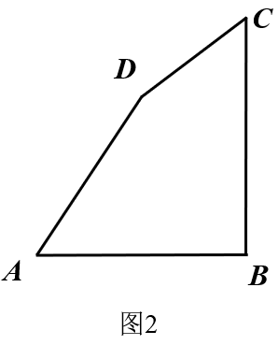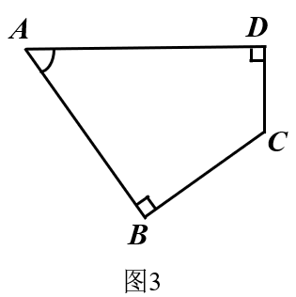

**任务5：运用面积法解决平面几何问题**

在研究平面图形的面积时，我们经常用到割补法．割补法在我国古代数学著作中称为“出入相补”，刘徽称之为“以盈补虚”，即以多余补不足，是数量的平均思想在几何上的体现.《九章算术》已经能十分灵活地应用“出入相补”原理解决平面图形的面积问题．下面举例说明：在《九章算术》中，三角形被称为圭田．圭田术曰：“半广以乘正纵”，也就是说三角形的面积等于底的一半乘高．刘徽注为：“半广者，以盈补虚，为直田也”，说明三角形的面积是应用出入相补原理，由长方形面积导出的．如图中的三角形下盈上虚，以下补上．

如果图中阴影部分的面积为4，那么图中长方形的面积是 ．

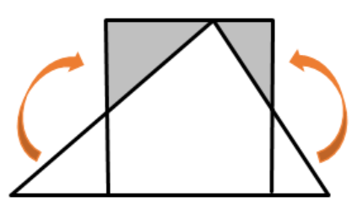

**任务6：小结与反思**

1.利用勾股定理解决问题分为哪几个类型？

2.在解题过程中，你又体会到了什么数学思想？

【**评价习题**】

1.在△*ABC*中，*AB*=17，*AC*=10，*BC*边上高为8，则*BC*=_________.

2.已知*a*，*b*，*c*为△*ABC*的三边，且满足*a*2*c*2*b*2*c*2=*a*4*b*4，试判断△*ABC*的形

状．

3.《九章算术》卷九“勾股”中记载：今有立木，系索其末，委地三尺．引索却行，去本八尺而索尽．问索长几何？译文：今有一竖立着的木柱，在木柱的上端系有绳索，绳索从木柱上端顺木柱下垂后，堆在地面的部分尚有3尺．牵着绳索（绳索头与地面接触）退行，在距木柱根部8尺处时绳索用尽．问绳索长是多少？设绳索长为尺，可列方程为 ．

4.如图，在△*ABC*中，∠*C*=135°，*BC=*3，*AC=*3 $\sqrt{3}$，求*AB*的长.

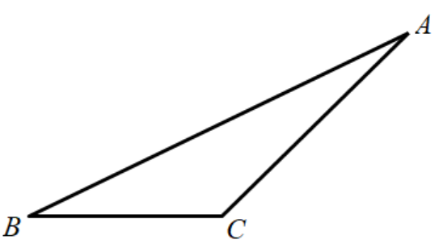

5.如图，在△*ABC*中，∠*ACB*＝90°，*AC*=*BC*，*P*是△*ABC*内一点，且*PA*=3，

*PB*=1，*PC*=2，求∠*BPC*的度数．

